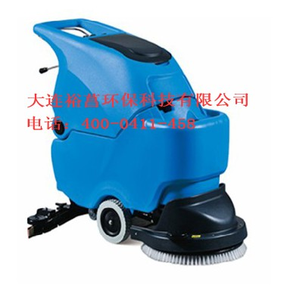
产品名称 | 凯尔乐半自动洗地机 | 凯尔乐半自动洗地机
产品型号 | KL50E | KL50B
电压/驱动 | 220V/手动 | 24VDC/手动
刷盘/吸污马达 | 750W/1400W | 560W/450W
清/污水箱容量 | 50L/55L | 50L/55L
洗地宽度 | 510mm | 510mm
吸扒宽度 | 815mm | 815mm
工作效率 | 2150m²/h | 2150m²/h
重量 | 90kg | 70kg
尺寸 | L1216*W502*H975mm | L1216*W502*H975mm

洗擦、吸干一次性完成，洗刷吸干过的地面，清洁如新，脏水、泥土、沙粒、油污统统吸入污水箱。简化清洁工作，大大减少清洁劳累和作业时间。快速解决地板上的任何污垢，显著提高清洁卫生质量。特别适合500-2000平场所使用。
四大优点：
可靠耐用，价格实惠。
大大提高清洁效率，降低清洁管理成本。
显著提高使用场所清洁卫生水平。
仪表盘上直观的按钮，操作极为简单，无须特别培训。
特点：
1、钥匙开关，方便操作和保管机器。
2、电池电量表，带计时功能，方便工时计算。
3、马达进风排风，专业风道，冷热不混，保证马达使用寿命。
4、掀开水箱即可进行水箱维护，无需任何工具。
5、良好的操作系统。
6、刷子系统采用自动装卸设计，装卸无需任何工具。
7、三层风叶马达，结合V型吸水扒，吸力强劲，即使超市地砖也无污水残留。
8、吸水胶条4面可用，更换无需任何工具。
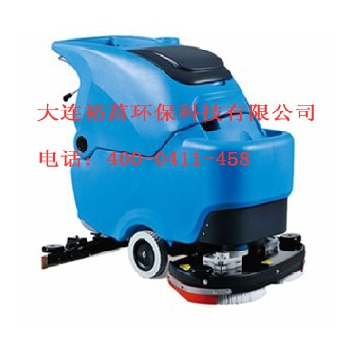
产品名称 | 凯尔乐全自动洗地机 | 凯尔乐全自动洗地机
产品型号 | KL70BT | KL85BT
电压/驱动 | 24VDC/自驱 | 24VDC/自驱
刷盘/吸污马达 | 380W*2/450W | 400W*2/450W
清/污水箱容量 | 75L/80L | 75L/80L
洗地宽度 | 700mm | 850mm
吸扒宽度 | 1010mm | 1010mm
工作效率 | 3150m²/h | 3825m²/h
重量 | 95kg | 98kg
尺寸 | L1230*W748*H960mm | L1230*W850*H960mm

更大的水箱容量，双清洗刷盘，自驱行走。比较半自动洗地机，更大的减少清洁劳累和作业
时间。更快速解决地板上的任何污垢。特别适合2000-3000平场所使用。
四大优点：
自驱行走，更大的减少清洁劳累和作业时间。
双清洗刷盘，更高的提高清洁效率，降低清洁管理成本。
显著提高使用场所清洁卫生水平。
仪表盘上直观的按钮，操作极为简单，无须特别培训。
特点：
1、仪表盘上直观的按钮，操作极为简单，无须特别培训。
2、配备水杯架，提高工作舒适性。
3、马达进风排风，专业风道，冷热不混，保证马达使用寿命。
4、掀开水箱即可进行电瓶维护，无需任何工具。
5、良好的操作视野。
6、三层风叶马达，结合V型吸水扒，吸力强劲，即使超市地砖也无污水残留。
7、吸水胶条4面可用，更换无需任何工具。
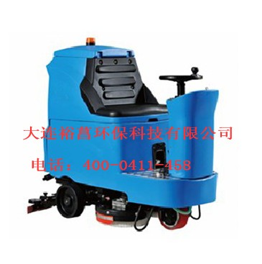
产品名称 | 凯尔乐驾驶式全自动洗地机 | 凯尔乐驾驶式全自动洗地机
产品型号 | KL700 | KL850
电压/驱动 | 24VDC/自驱 | 24VDC/自驱
刷盘/吸污马达 | 400W*2/450W | 560W*2/450W
清/污水箱容量 | 110L/125L | 110L/125L
洗地宽度 | 700mm | 850mm
吸扒宽度 | 1010mm | 1010mm
回旋直径 | 1910mm | 1910mm
工作效率 | 4550m²/h | 5590m²/h
重量 | 223kg | 225kg
尺寸 | L1485*W679*H1320mm | L1485*W679*H1320mm

驾驶式洗地机凭借极其紧凑的设计和高性价比，令其可以替代传统的手推式全自动洗地机，通过实践，其效率相当两台大型手推式洗地机，特别适合3000平-5000平场所使用。
四大优点：
1、最经济快捷地洗地设备，可创造巨大的经济冻效益。
2、静音设计，特别适合医院等场所使用。
3、一次充电，可连续工作4-5小时。
4、极小的回旋直径，狭窄区域和角落也可轻松工作。
特点：
1、仪表盘上直观的按钮，操作极为简单，无须特别培训。
2、污水箱感应器，水满时可自动感应断电。
3、快速充电接口，充电方便，净水透视管，可随时观察清水箱水位。
4、掀开水箱即可进行电瓶维护，无需任何工具。
5、仅为58分贝的噪音，可在酒店、医院、学校等场合使用。
6、自动复位设计，遇障碍物平滑过渡，自动脱离系统。
7、V形吸水扒结合浮动式设计，即使超市地砖也无污水残留。
8、最大爬坡度18度

